Digitales Feedback in der Präsenzeinheit einholen

Kurzbeschreibung
In der Regel werden an österr. Hochschulen regelmäßige (Pflicht-)Evaluierungen von Lehrveranstaltungen zur Qualitätssicherung durchgeführt. Dennoch kann es sinnvoll sein, eigenständig digitales (Zwischen-)Feedback von den Teilnehmer*innen (TN) einzuholen. So können z.B. Informationen für die laufende Adaption der Lehre anonymisiert erhoben und (teil-)automatisiert ausgewertet werden. Dieser Use Case erklärt, wie digitales (Zwischen-)Feedback in der Präsenzlehre eingeholt werden kann; der Use Case „Digitales Feedback in der Online-Lehre einholen“ bildet das Gegenstück dazu.

Allgemeine Eckdaten
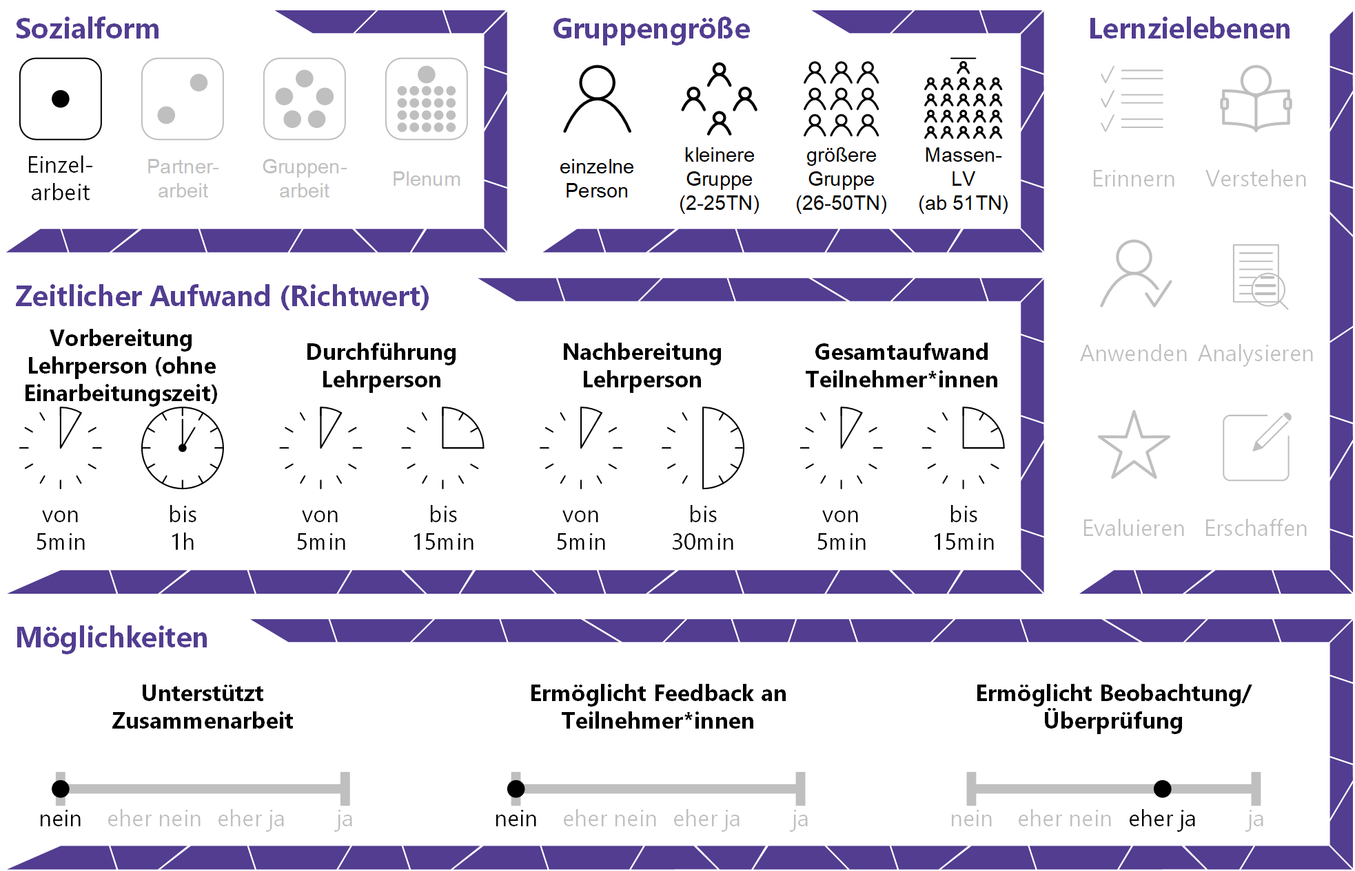

Inhaltsverzeichnis

Gründe für den Einsatz 1
Technische Infrastruktur / Empfehlungen 1
Rolle der Lehrperson 1
Einsatzmöglichkeiten / Methoden 1
Fragebogen 2
Exit Ticket 3
Zeitlicher Aufwand 3
Tipps zur Umsetzung 4
Vorteile / Herausforderungen 4
Einfluss auf Lernerfolg 4
Rechtliche Aspekte 5
Mögliche Tools für Umsetzung 5
Lernmanagementsysteme 5
Audience-Response-Systeme 5
Virtuelle Pinnwand 6
Online-Umfragetools 6
Anwendungsbeispiel 7
Weiterführende Literatur und Beispiele 7
Zitierte Quellen 7

Gründe für den Einsatz
- Feedback zur Lehre kann schnell eingeholt werden; die TN können anonymes und somit ehrliches Feedback geben.
- Die Ergebnisse werden unmittelbar vom Tool (teil-)automatisiert ausgewertet oder übersichtlich präsentiert und können sofort nachbesprochen werden.
- Erstelltes (Zwischen-)Feedback der Lehrperson (inkl. Fragen) kann einfach in anderen Lehrveranstaltungen wiederverwendet bzw. adaptiert werden.

Technische Infrastruktur / Empfehlungen
Text In der Regel benötigen die LP einen Computer bzw. Laptop oder Tablet, eine Internetverbindung und ggf. einen Beamer zur Projektion im Lehrraum.
Die TN benötigen ein (mobiles) Endgerät (Smartphone, Tablet, Laptop oder PC) mit Internetverbindung.

Rolle der Lehrperson
Die Lehrperson erklärt den Grund für die Einholung von (Zwischen-)Feedback (und ggf. das Tool). Wenn möglich, bespricht sie die Ergebnisse im Anschluss. Sie reflektiert über das Feedback und setzt es gegebenenfalls um.

Einsatzmöglichkeiten / Methoden
Feedback von TN kann Ihnen wichtige Rückmeldungen zur Qualität bzw. Effektivität Ihrer Lehre bieten und als Ausgangspunkt zur Reflexion dienen. In der Regel werden an österreichischen Hochschulen regelmäßige (Pflicht-)Evaluierungen von Lehrveranstaltungen zur Qualitätssicherung durchgeführt. Unabhängig davon kann es sinnvoll sein, eigenständige (Zwischen-)Feedback von den TN einzuholen. Wichtig ist, dass ein Anlass gegeben ist – Warum wollen Sie ein Feedback einholen? Was möchten Sie von den TN erfahren?
Beispielweise macht das Einholen von (Zwischen-)Feedback Sinn, wenn Sie eine Materie zum ersten Mal lehren, eine neue Methode ausprobieren, die Lehrveranstaltung in Zukunft anders gestalten möchten oder bemerken, dass Schwierigkeiten auftreten. Ein Zwischenfeedback zur Halbzeit einer Lehrveranstaltung ist zudem sinnvoll, wenn Sie den TN die Möglichkeit geben möchten, Ihnen persönliche Rückmeldungen zu geben, die Sie gegebenenfalls in der zweiten Semesterhälfte berücksichtigen können.
Es lassen sich vier Zeitpunkte für das Einholen von Feedback unterscheiden:
- zu Semesterbeginn – um Vorkenntnisse oder Erwartungen der TN an die Lehrveranstaltung zu erheben (siehe hierzu den Use Case „Eine Vorstellungsrunde mit digitalen Tools gestalten“)
- in der Mitte des Semesters – wenn Sie Änderungen an der laufenden Lehrveranstaltung vornehmen wollen und können bzw. um Bestätigung von Ihren Lernenden zu erhalten
- zu Semesterende – um die LV gegebenenfalls zu überarbeiten bzw. die Lehre zu reflektieren
- anlassbedingt – z.B., wenn Probleme auftreten oder eine neue Methode erprobt wird

Es ist empfehlenswert, (Zwischen-)Feedback in einer Präsenzeinheit einzuholen, um eine möglichst hohe Rücklaufquote zu erreichen. Alternativ kann das auch asynchron (d.h. zeitversetzt, außerhalb der Präsenzeinheit) passieren; siehe dazu Use Case „Digitales Feedback in der Online-Lehre einholen“.
Digitale Tools können das Einholen von (Zwischen-)Feedback erleichtern. Den TN bieten sie Anonymität und Ihnen wird der Auswertungsprozess erheblich erleichtert. Wenn Sie geschlossene Fragen stellen (d.h. Antwortmöglichkeiten sind vorgegeben und begrenzt; z.B. Multiple Choice), werden die Ergebnisse automatisch ausgewertet. Offene Fragen (d.h. keine Antwortvorgaben; z.B. Freitextantwort) lassen sich zwar nicht automatisch auswerten, die Antworten werden aber in der Regel vom Tool übersichtlich dargestellt und das Entziffern schwer lesbarer Handschriften fällt ebenfalls weg. Somit verringert sich der Auswertungsaufwand gegenüber analoger Feedbackmethoden erheblich
Zu den zahlreichen Varianten, (Zwischen-)Feedback einzuholen, zählen die folgenden zwei Beispiele:

Fragebogen
Fragebögen eignen sich besonders, um Feedback zur gesamten Lehrveranstaltung zur Halbzeit oder gegen Ende einzuholen. Je größer die Gruppe, desto weniger offene Fragen sollten Sie stellen, um eine rasche Auswertung zu gewährleisten. Es ist empfehlenswert, am Ende des Fragebogens ein „Kommentarfeld“ einzufügen, um den TN die Möglichkeit zu geben, für sie wichtige Punkte, die nicht im Fragebogen erwähnt werden, festzuhalten. Beispiele von Fragebögen für unterschiedliche Lehrveranstaltungstypen bietet bspw. die Universität Osnabrück. Näheres zur Formulierung von Fragen findet sich in den Use Cases „Geschlossene Fragetypen erstellen“ bzw. „Offene Fragetypen erstellen“. Geeignete Tools für die Umsetzung sind z.B. Moodle (Aktivität “Feedback”), Google Forms, Microsoft Forms, oder Audience-Response-Systeme (ARS)).

Exit Ticket
Exit Tickets eignen sich für die kurze Rückmeldung in den letzten fünf bis zehn Minuten einer Einheit. Formulieren Sie zwei bis drei konkrete Fragen zu den Inhalten der Einheit (z.B. Was ist für Sie das Bedeutendste, das Sie in dieser Einheit gelernt haben? Welche Inhalte sind für Sie noch unklar?). Alternativ können Sie die TN auffordern, ihre ‚Tops‘ und ‚Flops‘ der Einheit mittzuteilen: „Was hat Ihnen am besten gefallen (top), was war nicht gut (flop)?“. Tools wie Google Forms, Microsoft Forms, Padlet oder ARS sind für Exit Tickets geeignet. Allerdings ist bei Padlet und einigen ARS zu beachten, dass die TN die Antworten anderer unmittelbar einsehen können, wodurch sie sich gegenseitig beeinflussen könnten.

Wenn Sie Feedback zu Ihrer Lehrveranstaltung bzw. Lehre einholen, überlegen Sie sich, wie oft Sie es einholen bzw. wie und wann Sie darauf reagieren wollen. Grundsätzlich gilt: Je besser Sie verstehen, wie die TN lernen, desto besser können Sie Lernprozesse unterstützen.
Auch Lernzielkontrollen stellen eine Art des Feedbacks dar; sie bieten Auskunft über den Lernstand bzw. -fortschritt. Details zur Erstellung und Durchführung von Lernzielkontrollen finden sich in den Use Cases „Formatives E-Assessment“ und „Summatives E-Assessment“. Wie den TN die Möglichkeit gegeben werden kann, jederzeit während der LV „live“ und direkt Rückmeldung zu geben, erfahren Sie im Use Case „Backchannel einsetzen“.

Zeitlicher Aufwand
Der zeitliche Aufwand für die LP ist abhängig vom Umfang des Feedbacks bzw. der Feedbackmethode. Die Erstellung eines Fragebogens nimmt mehr Zeit in Anspruch als die Formulierung von ein bis zwei offenen Fragen. Ist ein Fragebogen einmal erstellt, lässt er sich allerdings rasch für andere Lehrveranstaltungen adaptieren. Der Zeitaufwand für die Auswertung ist aufgrund von (Teil-)Automatisierung gering. Einige Minuten sind für die Rückmeldung der LP einzuplanen. Der zeitliche Aufwand für die TN ist abhängig von der Art und Anzahl an Fragen, beläuft sich aber in der Regel auf 5 bis 15 Minuten.

Tipps zur Umsetzung
- Formulieren Sie Fragen so einfach wie möglich.
- Verwenden Sie Tools, die die Anonymität der TN wahren – andernfalls sind TN gehemmt, ehrliches Feedback zu geben.
- Erklären Sie Ihren TN, dass Sie nicht jegliches Feedback umsetzen werden können. Es ist auch möglich, dass Kritikpunkte oder Wünsche z.B. aufgrund der institutionellen Rahmenbedingungen nicht änderbar bzw. realisierbar sind.
- Wenn Sie Feedback zu Semesterbeginn oder Mitte des Semesters einholen, nehmen Sie ad hoc bzw. in der darauffolgenden Einheit kurz Stellung dazu; zeigen Sie Wertschätzung für das Feedback, fassen Sie es zusammen und teilen Sie mit, ob bzw. wie sie es umsetzen wollen. Das zeigt den TN, dass ihr Feedback ernst genommen wird.

Vorteile / Herausforderungen
- Umgang mit Feedback: Negatives Feedback kann demotivieren und nicht jedes Feedback ist umsetzbar, bspw. aufgrund beschränkter Ressourcen (Tipps finden sich z.B. in der Handreichung zu Studierendenfeedback der Universität Duisburg-Essen).
- Barrierefreiheit: Nicht alle Tools sind bspw. für sehbehinderte oder blinde Personen zugänglich, die mit assistiven Technologien arbeiten – hier könnten TN einander helfen.
- TN ohne Endgerät: Es sollte zumindest ein Endgerät leihweise zur Verfügung gestellt werden, um Partizipation zu ermöglichen.

Einfluss auf Lernerfolg
(Zwischen-)Feedback kann genutzt werden, um Lehr- und Lernprozesse besser zu steuern. Rückmeldungen von den TN können darüber hinaus dabei helfen, dem Prinzip des Constructive Alignment gerecht zu werden, also sicherzustellen, dass Lernzielen, Lehr- bzw. Lernmethoden und Prüfungsmodalitäten harmonisieren.

Rechtliche Aspekte
Mit diesem Absatz möchten wir Sie für rechtliche Aspekte beim Einsatz von digitalen Technologien in Unterricht und Lehre sensibilisieren. Gesetzliche Bestimmungen sind jedenfalls einzuhalten. Für diesen Use Case sind insbesondere folgende Rechtsthematiken relevant:
- Urheberrecht (z.B., wenn existente Fragebögen adaptiert/verwendet werden sollen)
- Nutzungsbedingungen (der verwendeten Tools)
- Datenschutzgrundverordnung (inkl. Datensicherheit)
Bitte wenden Sie sich bei weiteren Fragen an die zuständige(n) Abteilung(en) Ihrer Institution.

Mögliche Tools für Umsetzung

Lernmanagementsysteme
Lernmanagementsysteme (LMS) dienen der Kommunikation und der Verwaltung von Lernprozessen, Materialien sowie TN. So kann bspw. anonymes Feedback von den TN eingeholt werden. An Hochschulen ist meist ein bestimmtes LMS in Gebrauch, das von allen LP genutzt werden kann; im steirischen Hochschulraum sind das aktuell
- Moodle – freies LMS; (die Aktivität „Feedback“ ist dazu geeignet; Achtung: Achten Sie bei den Einstellungen darauf, dass beim Punkt „Anonym ausfüllen“ der Punkt „anonym“ ausgewählt ist)
- itslearning – kommerzielles LMS (z.B. Aktivität „Umfrage“)

Audience-Response-Systeme
Audience-Response-Systeme (ARS) sind zumeist webbasierte Tools, die speziell für den Einsatz in Massen-LVs erstellt wurden. Sie ermöglichen die Partizipation bzw. Interaktion bei hohen TN-Zahlen mit ihren eigenen Endgeräten. ARS bieten Funktionen wie die Erstellung von Fragen verschiedener Typen (z.B. Multiple-/Single Choice, offene Fragen, Likert-Skalen), Echtzeit-Kommunikation via Chat und Rückmeldung zum Lehrveranstaltungsgeschehen.
- Mentimeter – Freemium (kostenlose Version mit eingeschränktem Funktionsumfang verfügbar) LP benötigt ein Benutzer*innenkonto, Firmensitz USA. Die LP steigt über mentimeter.com, die TN über menti.com ein.
- ARSnova – Freeware, Open Source, LP benötigt ein Benutzer*innenkonto, Firmensitz Deutschland
- Feedbackr – Freemium (kostenlose Version mit eingeschränktem Funktionsumfang verfügbar), LP benötigt einen Benutzer*innenkonto, Firmensitz Graz/Österreich (von Studierenden der TU Graz entwickelt)

Virtuelle Pinnwand
Eine virtuelle Pinnwand ermöglicht es, gemeinsam kurze Texte, Videos und Bilder wie auf einer Pinnwand zu sammeln. So können z.B. Antworten einfach und schnell gesammelt, angeordnet und gespeichert werden.
- Padlet – Freemium (kostenlose Version mit eingeschränktem Funktionsumfang verfügbar), LP benötigt ein Benutzer*innenkonto, TN anonym, Firmensitz USA.

Online-Umfragetools
Mit Online-Umfragetools können Umfragen, Formulare und oftmals auch Quiz erstellt werden, die einfach mittels Link mit TN geteilt werden können und eine übersichtliche Ergebnisdarstellung bieten. Die Tools bieten verschiedene Fragetypen und Felder zur Auswahl an (z.B. Multiple Choice, Skalen, Freitext-Felder).
- Microsoft Forms von Office 365 – LP benötigt Lizenz (derzeit kostenlos für 1 Jahr verfügbar bzw. direkt von Hochschulen zur Verfügung gestellt), Umfrage kann mittels Link geteilt werden, TN anonym, Firmensitz USA.
- GoogleForms – kostenloser Account für Ersteller*innen notwendig; Anmeldung für TN möglich, aber nicht notwendig, ohne Anmeldung anonyme Nutzung, Firmensitz USA.

Anwendungsbeispiel
In einem Kurs mit 30 TN hat die Lehrperson erstmals zu ausgewählten Themen regelmäßig freiwillige Lernzielkontrollen auf Moodle erstellt. Nach der Hälfte des Semesters möchte sie erfragen, ob die TN die Lernzielkontrollen hilfreich finden. Die LP erstellt dazu eine kurze, anonyme Umfrage auf Moodle (Aktivität „Feedback“) und lässt sie in den ersten fünf Minuten einer Einheit ausfüllen. Da sich die TN auf Moodle anmelden müssen, betont die LP, dass die Umfrage dennoch anonym ist. Die TN verwenden ihre eigenen Endgeräte und die Lehrperson hält einen Laptop bereit, sollte ein*e TN keines zur Verfügung haben (was tatsächlich der Fall ist). Anschließend bedankt sich die LP für das Feedback und präsentiert die Auswertung der Ergebnisse kurz. So erhält die LP bereits in der Mitte des Semesters einen Eindruck darüber, wie hilfreich die TN die freiwilligen Lernzielkontrollen finden. Am Ende des Semesters bietet das Zwischenfeedback zusätzlich zu den Ergebnissen der freiwilligen Lernzielkontrollen und den Klausurnoten eine wichtige Basis zur Entscheidung, ob die freiwilligen Lernzielkontrollen im nächsten Durchgang des Kurses wiederverwendet werden.

Weiterführende Literatur und Beispiele
- Auch Lehrende bekommen Noten [Blogbeitrag von Huberta Weigl]
- Moodle Feedback-Modul verwenden [Academic Moodle Cooperation]

Zitierte Quellen

Vgl.: Zentrum für Hochschul- und Qualitätsentwicklung an der Universität Duisburg-Essen (2016). Studierendenfeedback nutzen – Impulse für die Weiterentwicklung der Lehre gewinnen. Verfügbar unter https://www.uni-due.de/imperia/md/content/zhqe/161208_methodenkoffer_text_final.pdf.
Vgl.: Handke, Jürgen, & Schäfer, Anna Maria (2012). E-Learning, E-Teaching und E-Assessment in der Hochschullehre. Eine Anleitung. München: Oldenbourg. Verfügbar unter: https://doi.org/10.1524/9783486716849 S. 169.
Vgl.: Gallagher, Gerry (2017). Aligning for Learning: Including Feedback in the Constructive Alignment Model. AISHE-J, 9(1). Verfügbar unter: https://ojs.aishe.org/index.php/aishe-j/article/view/301/504, S. 3019.

